國立西螺農工 電子學 第二章 二極體特性
命題  教師 |  | 班級 | 電機、綜高 | 座號 |  | 姓名
( D ) 1. 下列何種元素摻入純質半導體材料中可將純質半導體的電特性轉變為P型半導體
(A) 磷 (B) 砷 (C) 銻 (D) 硼
◆詳解：硼為3價元素，半導體加入3價元素即成P型半導體
( A ) 2. 由矽半導體所作成的電阻，一般而言，其阻值大小會隨溫度的上升而如何變化
(A) 減小 (B) 增大 (C) 先減小後增大 (D) 先增大後減小
◆詳解：溫度上升，阻值會下降
( B ) 3. 如圖所示之電路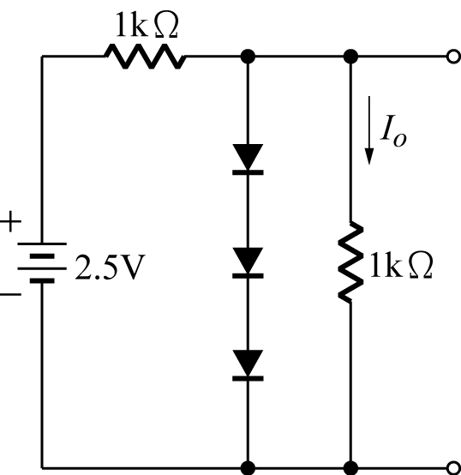，其I_{o}為何（設二極體在順向壓降為0.7V時導通）
(A) 0mA (B) 1.25mA (C) 2.1mA (D) 2.5mA
◆詳解：使三個二極體導通之電壓為0.7+0.7+0.7=2.1V，
V_{o}=2.5×$\frac{\text{1k}}{\text{1k}+\text{1k}}$=1.25V<2.1V，二極體OFFI_{o}=$\frac{1\text{.}\text{25}}{\text{1k}}$=1.25mA
( D ) 4. 如圖所示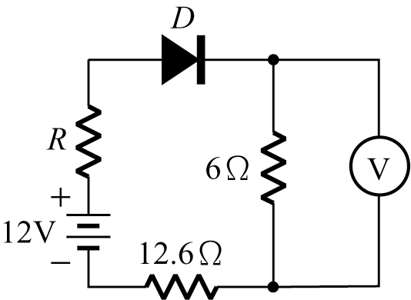，實驗電路伏特計所測量電壓3V，則R值應接近多少（註：伏特計內阻為20kΩ；D為矽二極體）
(A) 1Ω (B) 2Ω (C) 8Ω (D) 4Ω
◆詳解：$I=\frac{V}{R}=\frac{3V}{6Ω}=0\text{.}5$A，
V_{a}=I×R=0.5×12.6Ω=6.32V，
V_{R}=12-(6.3+3+0.7)=2V，
則$R=\frac{V_{R}}{I}=\frac{2V}{0\text{.}5A}=4$Ω
( C ) 5. 下列敘述何者正確
(A) 在本質（Intrinsic）半導體中加入微量的5價元素則形成P型半導體 (B) N型半導體的多數載子為電洞 (C) P型半導體的少數載子為自由電子 (D) 本質半導體中所加入之3價元素稱為施體（Donor）
◆詳解：P型的多數載子為電洞，少數載子為電子
( D ) 6. 形成N型半導體要在本質半導體中加入微量
(A) 二價元素 (B) 三價元素 (C) 四價元素 (D) 五價元素
◆詳解：要形成N型半導體，必須加入微量的5價元素
( C ) 7. 如圖所示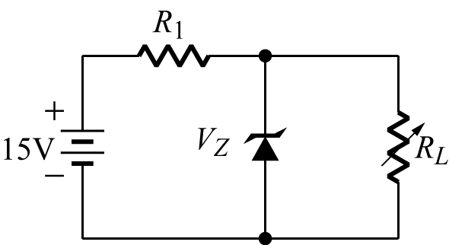，齊納二極體之稽納電壓$V_{Z}=5V$，且其最大工作電流為15mA，若負載的範圍為$\text{100}Ω≦R_{L}≦\text{500}Ω$，則$R_{1}$值至少為若干
(A) 200$Ω$ (B) 300$Ω$ (C) 400$Ω$ (D) 500$Ω$
◆詳解：，
$I=I_{Z(\text{max})}+I_{L(\text{min})}=\text{15}+\text{10}=\text{25}\text{mA}$，
$R_{1}=\frac{V_{i}−V_{Z}}{I}=\frac{\text{15}−5}{\text{25}\text{mA}}=\text{400}Ω$
( B ) 8. 如圖所示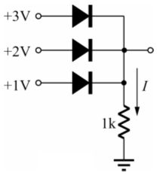，矽質二極體，則I約
(A) 3mA (B) 2.4mA (C) 2mA (D) 1mA
◆詳解：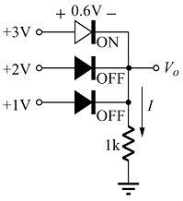
V_{o}=3-0.6=2.4V，
$I=\frac{2\text{.}4}{1k}=2\text{.}4$mA
( B ) 9. 對稽納二極體崩潰電壓而言，下列何者有誤
(A) 累增崩潰效應發生於6V以上 (B) 稽納崩潰應發生在6V以上 (C) 半導體的摻雜濃度愈高，則V_{Z}愈低 (D) V_{Z}低於6V係負溫度係數
◆詳解：稽納崩潰是發生在6V以下
( D )10. PN二極體接面附近所形成接觸電勢的極性是
(A) 視偏壓而定 (B) 視溫度而定 (C) P端正、N端負 (D) P端負、N端正
◆詳解：P端空乏區內有負離子，N端空乏區有正離子
( A )11. 如圖所示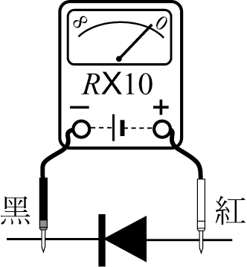，測量一二極禮，電表撥在R×10，指針偏轉於LV刻度的0.3V處，則此二極體為
(A) 不良品 (B) 矽質 (C) 鍺質 (D) 可能為矽質，亦可能為鍺質
◆詳解：三用電表的紅棒是接電池的負極，黑棒接正極，此圖中的二極體處於逆向偏壓，但電表的顯示數值為低電阻，正常的二極體值∞Ω，故此二極體已損壞或為不良品
( C )12. 障壁電勢乃是其區域內有
(A) 電子 (B) 電洞 (C) 正離子及負離子 (D) 正負電壓
◆詳解：障壁電勢是因為含有正負離子，故產生障壁電位差
( A )13. 圖電路中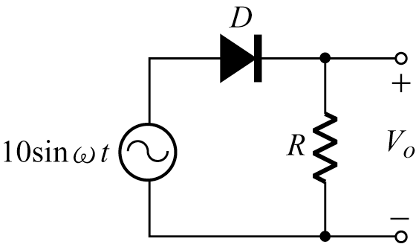，假設二極體為理想，順向導通電壓為0，則輸出V_{o}之平均電壓V_{dc}約為
(A) 3.18V (B) 5V (C) 6.28V (D) 7.07V
◆詳解：V_{dc}=10×0.318=3.18V
( C )14. 下列有關PN接面二極體的敘述，何者有誤
(A) 矽二極體的障壁電壓較鍺二極體高 (B) 二極體加順向偏壓後，空乏區變窄 (C) 溫度上升時，障壁電壓上升 (D) 溫度上升時，漏電流上升
◆詳解：溫度上升，能隙縮小，障壁電位下降
( A )15. 半導體加上施體雜質後，電洞數目
(A) 減少 (B) 增加 (C) 先增加後減少 (D) 先減少後增加
◆詳解：加上施體雜質成為N型半導體，則電子濃度上升，電洞濃度下降
( D )16. 半導體PN接合面出現空乏區，在何情況下更加明顯
(A) 斷路時 (B) 短路時 (C) 順向偏壓時 (D) 逆向偏壓時
◆詳解：加逆向偏壓時，空乏區的寬度上升
( A )17. 續上題，利用空乏區可做成
(A) 壓控電容 (B) 壓控電阻 (C) 電壓電感 (D) 隧道二極體
◆詳解：二極體兩側之P型區及N型區，如同電容器之兩金屬極板，空乏區如同電容器中間之介質，若以逆向電壓改變空乏區之寬度，如同改變兩極板間之距離，可做壓控電容
( A )18. 如圖所示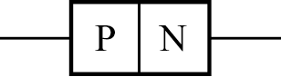，有一個P-N接面的二極體，請問在N型半導體內的總電荷極性為
(A) 正的 (B) 負的 (C) 中性的 (D) 不能決定
◆詳解：靠近N型區的電荷為正電荷，因N型易失去電子而帶正電
( D )19. 下列何種功能不是稽納二極體（Zener diode）的應用範圍
(A) 穩壓電路 (B) 偏壓電路 (C) 保護電路 (D) 整流電路
◆詳解：稽納之逆向偏壓太低，在整流電路中逆向時無法截止，故不適合應用於整流電路
( B )20. 二極體所加之反向偏壓可
(A) 降低勢障 (B) 升高勢障 (C) 大量增加主要載子電流 (D) 視接面電位而決定其作用
◆詳解：加反向偏壓會提高障壁電位

